Fundación Educacional

Colegio Magister

Rancagua

Queridos estudiantes, lee con atención antes de desarrollar la evaluación, ante cualquier duda no olvides que puedes realizarla al correo [marian.manriquez@colegiomagister.cl](mailto:marian.manriquez@colegiomagister.cl) o a la plataforma de classroom y te contestaré a la brevedad. Recuerda NO es necesario imprimir la guía, puedes desarrollarla en tu cuaderno, no olvides realizar **paso a paso** para su posterior revisión. Cariños

GUÍA N° 5 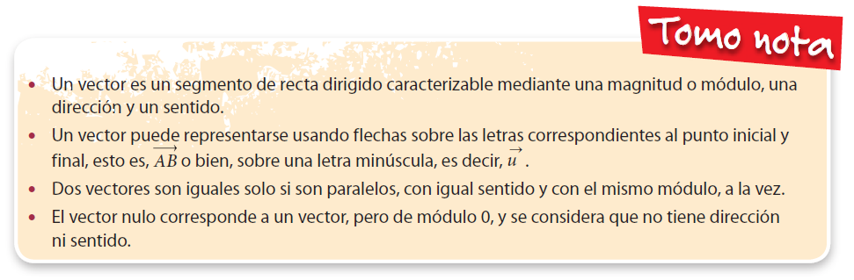

EJERCICIOS

|  |
| --- |
|  |
|  |
|  |
|  |
|  |